Програмна система для управління замовленнями та обслуговування клієнтів .хімчистки

Специфікація програмного забезпечення

1.0.0

24.03.2026

Анна Бут

ЖУРНАЛ ВЕРСІЙ

Дата | Опис | Автор | Коментар
25.03 | Версія 1 | Анна Бут

ЗМІСТ

1 Вступ 5
1.1 Огляд продукту 5
1.2 Мета 6
1.3 Межі 7
1.4 Посилання 7
1.5 Означення та абревіатури 8
2 Загальний опис 9
2.1 Перспективи продукту 9
2.2 Функції продукту 10
2.3 Характеристики користувачів 11
2.4 Загальні обмеження 12
2.5 Припущення й залежності 13
3 Конкретні вимоги 15
3.1 Вимоги до зовнішніх інтерфейсів 15
3.1.1 Інтерфейс користувача 15
3.1.2 Апаратний інтерфейс 16
3.1.3 Програмний інтерфейс 17
3.1.4 Комунікаційний протокол 17
3.1.5 Обмеження пам'яті 18
3.1.6 Операції 19
3.1.7 Функції продукту 19
3.1.8 Припущення й залежності 21
3.2 Властивості програмного продукту 22
3.3Атрибути програмного продукту 23
3.3.1 Надійність 23
3.3.2 Доступність 24
3.3.3 Безпека 25
3.3.4 Супроводжуваність 26
3.3.5 Переносимість 26
3.3.6 Продуктивність 27
3.8 Вимоги до бази даних 28
3.9 Інші вимоги 29
4 Додаткові матеріали 30
4.1 Глосарій 30
4.2 Діаграма послідовностей 32
4.3 Діаграма діяльності 36

1 ВСТУП

1.1 Огляд продукту

Система призначена для автоматизації повного циклу надання послуг хімчистки – від первинної консультації клієнта і оформлення замовлення до контролю виконання, організації кур'єрської доставки та формування фінансової звітності для мережі філій.
Система виконує такі основні можливості:
а) клієнт хімчистки:
- реєстрація та авторизація в системі;
- оформлення замовлення онлайн;
- попередній розрахунок вартості за допомогою калькулятора;
- завантаження фотографій виробів для попередньої оцінки ШІ;
- перегляд найближчих точок мережі хімчисток на карті;
- спілкування з ШІ-асистентом (уточнення послуг, терміни, вартість);
- відстеження статусу замовлення в реальному часі;
- перегляд історії замовлень і рахунків в особистому кабінеті.
б)адміністратор хімчистки:
- облік клієнтів і замовлень з повною історією;
- контроль статусів виконання (оформлено, прийнято, в роботі, готово, видано);
- розрахунок вартості за видом та складністю виробу;
- управління термінами виконання і черговістю обробки замовлень;
- формування фінансової звітності (денної, місячної, по послугах);
- зв'язок з кур'єром – призначення маршрутів, підтвердження доставки;
в) кур'єр:
- перегляд переліку замовлень, призначених адміністратором для забирання або доставки;
- отримання контактної інформації клієнта та адреси для виконання маршруту;
- підтвердження факту забирання виробу від клієнта зі зміною статусу замовлення;
- підтвердження факту доставки готового виробу клієнту зі зміною статусу на «видано»;
г) керівник мережі хімчисток:
- перегляд і управління замовленнями та клієнтами всіх філій мережі в єдиному інтерфейсі;
- управління каталогом послуг і цінами, що діють для всіх філій мережі;
- додавання, редагування та перегляд філій та персоналу;
- перегляд зведеної аналітичної звітності в розрізі філій, послуг і фінансових показників за обраний період;
- експорт звітів у форматі CSV.
Цілі системи та вигоди:
- скорочення часу обслуговування клієнта на етапі консультації та оформлення замовлення не менше ніж на 50% порівняно з телефонним способом;
- забезпечення прозорості виконання замовлень для клієнта через відстеження статусу в режимі реального часу;
- централізація управління мережею філій в єдиній системі;
- зниження навантаження на персонал за рахунок автоматизованого консультування.

1.2 Мета

Цей документ є специфікацією вимог до програмного забезпечення (SRS) системи управління замовленнями та обслуговування клієнтів хімчистки. Документ описує функціональні та нефункціональні вимоги до програмної системи, визначає межі продукту, характеристики користувачів та обмеження розробки.
Документ призначений для таких категорій читачів:
- розробників програмного забезпечення – для розуміння повного переліку вимог до системи та прийняття архітектурних рішень;
- тестувальників – для розробки тест-кейсів на основі специфікованих вимог;
- замовника або власника хімчистки – для підтвердження відповідності системи бізнес-потребам.

1.3 Межі

Програмна система охоплює вебзастосунок, який має окремі інтерфейси для різних ролей: клієнтів, адміністраторів, кур’єрів і керівників або власників мережі хімчисток. Для зберігання даних використовується реляційна БД. Також продукт має інтеграцію із зовнішніми API: онлайн-оплата, карта, ШІ.
Система не охоплює мобільний застосунки IOS, Telegram-бот, інтеграцію з іншими програмами, підрахунок заробітної плати, облік інвентарю та засобів для очищення.

1.4 Посилання

Цей документ підготовлено відповідно до керівних принципів IEEE для специфікацій вимог до програмного забезпечення (IEEE Std 830-1998).
Додаткові джерела включають:
- документація FastAPI – https://fastapi.tiangolo.com ;
- документація React – https://react.dev ;
- документація PostgreSQL 15 – https://www.postgresql.org/docs/15 ;
- Open AI Documentation – https://developers.openai.com/api/docs ;
- документація SQLAlchemy 2.0 – https://docs.sqlalchemy.org ;
- Microsoft Azure Documentation – https://docs.microsoft.com/azure .

1.5 Означення та абревіатури

Було виокремлено такі означення та абревіатури:
- БД – база даних;
- ШІ – штучний інтелект;
- API(Application Programming Interface) – інтерфейс програмування застосунків;
- JWT (JSON Web Token) – стандарт токена автентифікації;
- REST (Representational State Transfer) – архітектурний стиль побудови;
- SRS(Software Requirements Specification) – специфікація вимог до програмного забезпечення;
- ORM (Object-Relational Mapping) – технологія відображення об'єктів на таблиці;
- UI/UX (User Interface / User Experience) – інтерфейс користувача та користувацький досвід.

2 ЗАГАЛЬНИЙ ОПИС

2.1 Перспективи продукту

Програмна система є самостійним рішенням і розробляється з нуля як нове для автоматизації роботи мережі хімчисток.
Продукт підтримує використання як декстопиних пристроїв операційних систем Windows, macOS і Linux, так і мобільних IOS та Android пристроїв за умови використання браузерів: Google Chrome, Mozilla Firefox, Microsoft Edge або Safari та інших актуальних на 2026 рік.
Програмна система побудована за трирівневою клієнт-серверною архітектурою (three-tier architecture), що складається з рівня представлення (frontend), рівня прикладної логіки (backend) та рівня даних (database).
Передбачається взаємодія із зовнішніми сервісами через API: платіжні системи для здійснення онлайн-оплати, карти для відображення розташування хімчисток, а також штучний інтелект для інтерактивного чату.
Використання хмарної платформи Microsoft Azure забезпечує гнучкість та масштабованість системи на етапах її подальшого розвитку. Застосування сервісів, таких як Azure App Service для розгортання серверної частини, Azure Database for PostgreSQL Flexible Server для управління базою даних, Azure Cache for Redis для кешування та Azure Blob Storage для зберігання файлів, дозволяє забезпечити автоматичне масштабування ресурсів відповідно до навантаження.
Завдяки використанню Azure Key Vault підвищується рівень безпеки при управлінні конфіденційними даними, а інтеграція з Azure Virtual Network забезпечує мережеву ізоляцію компонентів системи.
Такий підхід дозволяє у майбутньому легко розширювати систему, додавати нові сервіси (зокрема аналітику, машинне навчання або мікросервісні компоненти), а також забезпечує високу доступність, відмовостійкість і готовність до зростання кількості користувачів без суттєвих змін архітектури.

2.2 Функції продукту

Програмна система реалізує такі основні групи функцій:
а) управління користувачами:
- реєстрація та автентифікація клієнтів;
- управління профілем користувача;
- розмежування доступу за ролями (клієнт, кур'єр, адміністратор філії, керівник мережі);
- відновлення паролю;
б) управління замовленнями:
- оформлення замовлення клієнтом;
- перегляд деталей і статусу замовлення;
- зміна статусу виконання адміністратором;
- призначення кур'єра на замовлення;
- скасування замовлення;
- формування картки замовлення;
в) ШІ-асистент:
- консультація щодо послуг і цін;
- консультація щодо догляду за тканинами;
- аналіз фотографій виробів для попередньої оцінки;
- оформлення замовлення через чат;
- розпізнавання недоречних запитів;
г) управління послугами:
- перегляд каталогу послуг і цін;
- автоматичний розрахунок вартості замовлення;
- управління каталогом керівником мережі;
д)управління кур'єрами:
- перегляд призначених замовлень;
- підтвердження забирання виробу;
- підтвердження доставки готового замовлення;
е) аналітика та звітність:
- фінансова звітність за період (тиждень, місяць, пів року);
- статистика замовлень по філіях;
- звіт по популярних послугах.

2.3 Характеристики користувачів

Система матиме чотири основні класи користувачів, які відрізняються своїми ролями, необхідними функціями та рівнем доступу (див. табл. 1).

Таблиця 1 – Цільова аудиторія
Роль | Технічний рівень | Частота використання | Потреби
Клієнт – кінцевий споживач послуг хімчистки. | Базовий користувач інтернету, знайомий з онлайн-замовленнями. | За потребою, нерегулярно. | Мінімальна кількість кроків для оформлення замовлення, адаптивний дизайн для мобільних пристроїв та планшетів.
Адміністратор філії – співробітник хімчистки, відповідальний за прийом і контроль замовлень. | Впевнений користувач комп'ютера, досвід роботи з офісними програмами. | Щоденно, протягом робочого дня. | Зручний перегляд черги замовлень, швидка зміна статусів, доступ до контактів клієнтів.
Кур'єр – співробітник, відповідальний за доставку. | Базовий користувач смартфона. | Щоденно під час робочих змін. | Мобільно-адаптований інтерфейс, мінімум дій для підтвердження виконання.
Керівник мережі – власник або менеджер мережі хімчисток. | Впевнений користувач комп'ютера, досвід роботи з офісними програмами. | Щоденно або кілька разів на тиждень. | Зведені дашборди по всіх філіях, детальна звітність, управління каталогом послуг.

2.4 Загальні обмеження

У процесі розробки та експлуатації програмної системи враховуються певні обмеження, що визначають умови її функціонування та реалізації:
- технічні обмеження: система розробляється як вебзастосунок без мобільних додатків, для роботи системи необхідне стабільне інтернет-з'єднання;
- доступність: під час створення програмного інтерфейсу має бути враховувано загальні правила юзабіліті, палітра кольорів та елементи дизайну мають бути прийнятними та відповідати тематиці;
- безпекові обмеження: усі паролі зберігаються у хешованому вигляді (bcrypt), автентифікація реалізується на основі JWT-токенів з обмеженим терміном дії, передача даних здійснюється виключно по протоколу HTTPS, а кожен користувач має доступ лише до даних своєї ролі та філії.
- організаційні обмеження: система розробляється в рамках курсової роботи з обмеженим терміном виконання.

2.5 Припущення й залежності

Під час розробки системи прийнято такі припущення щодо умов її експлуатації:
- усі користувачі системи мають доступ до сучасних веббрaузерів (Сhrome, Firefox, Safari, Edge версії не нижче 2022 року) та стабільного інтернет-з'єднання;
- кур'єри мають смартфони з доступом до інтернету для роботи з мобільно-адаптованим інтерфейсом системи під час виконання доставок;
- каталог послуг і ціни налаштовуються керівником мережі вручну перед початком експлуатації системи і підтримуються в актуальному стані.
- усі філії мережі використовують єдиний каталог послуг і єдину цінову політику, встановлену керівником мережі;
- фотографії виробів надсилаються клієнтами у форматах jpeg, png або webp з розміром файлу не більше 10 мб і достатньою якістю зображення для аналізу (денне освітлення, однотонний фон);
Коректна робота системи залежить від таких зовнішніх компонентів і сервісів:
- ШІ-асистент функціонує на базі Azure OpenAI Service. Система залежить від доступності цього сервісу.
- У разі недоступності API функціональність ШІ-асистента тимчасово обмежується, решта модулів системи продовжують працювати в штатному режимі.
- система розгортається на хмарній платформі Microsoft Azure в рамках програми Azure for Students. Доступність системи залежить від SLA платформи Azure, що становить 99,9% для більшості сервісів. Припинення дії студентського акаунта або вичерпання кредитів може призвести до зупинки роботи системи.
- система критично залежить від доступності бази даних PostgreSQL версії 15 або вище. Недоступність бази даних унеможливлює виконання будь-яких операцій із замовленнями, клієнтами та персоналом.
- зберігання фотографій виробів залежить від доступності хмарного сховища Azure Blob Storage. У разі недоступності сховища функція завантаження і перегляду фотографій тимчасово не працює, решта функціоналу системи зберігається.
- серверна частина залежить від версій бібліотек, зафіксованих у файлі requirements.txt: FastAPI, SQLAlchemy 2.0, Alembic, Pydantic v2, python-jose, bcrypt, openai;
- клієнтська частина залежить від версій бібліотек, зафіксованих у файлі package-lock.json: React 18, React Router, React Query, Tailwind CSS. Несумісні оновлення можуть потребувати адаптації інтерфейсу.

3 КОНКРЕТНІ ВИМОГИ

3.1 Вимоги до зовнішніх інтерфейсів

3.1.1 Інтерфейс користувача

Програмна система поєднує кілька інтерфейсів для різних категорій користувачів, об'єднаних єдиним візуальним стилем і реалізованих у вигляді адаптивного вебзастосунку, що коректно відображається на десктопних і мобільних пристроях:
- головна сторінка відображає загальну інформацію про послуги мережі хімчисток, актуальні акції, адреси пунктів прийому виробів, відгуки клієнтів і приклади результатів очищення. У правій частині сторінки розташоване вікно чату з ШІ-асистентом;
- сторінка розрахунку вартості містить повний перелік послуг із цінами, поле пошуку і фільтрацію за категоріями, а також чекбокси для вибору необхідних позицій. Після вибору послуг автоматично розраховується загальна вартість і пропонується оформити замовлення або отримати консультацію від ШІ-асистента;
- сторінка пунктів прийому відображає всі філії мережі на інтерактивній карті з можливістю фільтрації за містом і переглядом контактної інформації кожної філії;
- сторінка аналізу фото за допомогою ШІ містить поле для завантаження фото, текстове поле для діалогу з ШІ для відповідей на запитання, кнопки «Завантажити фото повторно» та «Оформити замовлення»;
- сторінка оформлення замовлення містить перелік обраних товарів, ціну, поля для вказання: способу оплати, адреси та контактних даних;
- форма реєстрації містить чотири поля: ім'я, номер телефону, електронна пошта та пароль. Доступна для нових користувачів, які бажають створити замовлення;
- форма авторизації містить два поля: електронна пошта та пароль. Доступна для зареєстрованих клієнтів, адміністраторів філій, кур'єрів і керівника мережі;
- особистий кабінет клієнта надає можливість переглядати поточні та завершені замовлення з повною деталізацією, відстежувати статус виконання в режимі реального часу, завантажувати фотографії виробів для попередньої оцінки та спілкуватися з ШІ-асистентом для уточнення деталей або оформлення нового замовлення;
- інтерфейс адміністратора філії забезпечує перегляд усіх замовлень своєї філії з повною інформацією про клієнта і виріб, зміну статусів виконання відповідно до встановленого циклу, призначення кур'єрів на замовлення, обробку ескалацій від ШІ-асистента та перегляд фінансової звітності філії за обраний період;
- інтерфейс кур'єра відображає актуальний перелік призначених доставок із контактною інформацією клієнта та адресою, забезпечує підтвердження факту забирання виробу і доставки готового замовлення зі зміною відповідного статусу в системі. Інтерфейс оптимізований для використання на мобільних пристроях;
- інтерфейс керівника мережі надає доступ до централізованого управління всіма філіями мережі: додавання і видалення філій, управління персоналом (адміністратори, кур'єри), редагування єдиного каталогу послуг і цін, перегляд зведеної аналітичної звітності в розрізі філій і часових періодів та експорт звітів у форматі CSV;
- повідомлення про помилки мають відображатися зрозумілою для користувача мовою без технічних деталей реалізації.

3.1.2 Апаратний інтерфейс

Система не висуває специфічних вимог до апаратного забезпечення клієнтського пристрою, окрім наявності сучасного веббраузера та доступу до інтернету. Клієнтський пристрій повинен мати можливість завантаження файлів для надсилання фото.

3.1.3 Програмний інтерфейс

Програмна система взаємодіє з внутрішніми та зовнішніми програмними інтерфейсами (API), що забезпечують обмін даними між компонентами системи та інтеграцію з зовнішніми сервісами.
Основні вимоги до програмних інтерфейсів:
- серверна частина повинна надавати REST API у форматі JSON для взаємодії з клієнтською частиною системи;
- усі API-ендпоінти повинні бути задокументовані відповідно до стандарту OpenAPI 3.0 із використанням інтерфейсу Swagger UI, доступного за адресою /docs;
- система повинна інтегруватися з платіжним API для забезпечення можливості онлайн-оплати замовлень;
- система повинна використовувати API картографічного сервісу для відображення розташування пунктів прийому замовлень та адрес доставки на інтерактивній карті;
- система повинна інтегруватися з Azure OpenAI Service для обробки текстових запитів користувачів і аналізу зображень через офіційний Python SDK OpenAI;
- взаємодія між клієнтською та серверною частинами системи повинна здійснюватися виключно через API без прямого доступу клієнтської частини до бази даних.

3.1.4 Комунікаційний протокол

Передбачено взаємодію між компонентами на основі набору стандартів та правил, що забезпечують безпеку та стабільність:
- уся передача даних між клієнтом і сервером повинна здійснюватися по протоколу HTTPS з використанням TLS 1.2 або вище;
- REST API повинен використовувати HTTP-методи відповідно до їх семантики: GET – для отримання даних, POST – для створення, PATCH – для оновлення, DELETE – для видалення;
- автентифікація запитів до API повинна здійснюватися через заголовок Authorization: Bearer <JWT-token>;
- API повинен повертати стандартизовані HTTP-коди відповіді: 200 – успішне виконання, 201 – успішне створення, 400 – помилка запиту, 401 – помилка автентифікації, 403 – відмова в доступі, 404 – ресурс не знайдено, 500 – внутрішня помилка сервера;
- час очікування відповіді від OpenAI не повинен блокувати основний потік виконання – запити до ШІ виконуються асинхронно.

3.1.5 Обмеження пам'яті

Враховуючи необхідність завантаження фотографій виробів для консультації, максимальний розмір одного зображення не повинен перевищувати 10 МБ. У разі перевищення цього ліміту система має автоматично відхиляти запит із відповідним сповіщенням користувача про необхідність стиснення файлу. Для коректної обробки візуальних даних алгоритмами OpenAI, підтримуються лише формати JPEG(JPG), PNG та WebP – файли в інших форматах ігноруватимуться або потребуватимуть попередньої конвертації.
Окрім обмежень на медіафайли, система регулює життєвий цикл сеансів користувачів: термін дії JWT access-токена становить 30 хвилин для мінімізації ризиків несанкціонованого доступу.

3.1.6 Операції

Програмна система функціонує в режимі цілодобового доступу (24/7), забезпечуючи безперервність надання послуг хімчистки. Технічне обслуговування не повинно перешкоджати використанню сервісу. Для гарантування цілісності та збереження критично важливої інформації система передбачає щоденне автоматичне резервне копіювання бази даних.
Продуктивність платформи розрахована на коректну одночасну роботу щонайменше 50 активних користувачів без деградації швидкодії інтерфейсу чи обробки запитів.
Окрему увагу приділено відмовостійкості зовнішніх інтеграцій: у разі виникнення технічних збоїв або недоступності OpenAI, система повинна оперативно виводити повідомлення про тимчасові обмеження у роботі ШІ-асистента та пропонувати альтернативний спосіб зв'язку з адміністратором для вирішення питань клієнта.

3.1.7 Функції продукту

Функціональні вимоги – модуль автентифікації:
- система повинна забезпечувати реєстрацію клієнта з введенням імені, електронної пошти та паролю;
- система повинна забезпечувати вхід зареєстрованого користувача за електронною поштою і паролем з видачею JWT-токена;
- система повинна підтримувати чотири ролі користувачів: клієнт, кур’єр, адміністратор хімчистки, керівник мережі хімчисток;
- система повинна забезпечувати відновлення паролю через електронну пошту, яка була вказана під час реєстрації користувачем;
- система повинна автоматично завершувати сесію користувача після закінчення терміну дії JWT-токена.
Функціональні вимоги – модуль замовлень:
- система повинна забезпечувати створення замовлення клієнтом із зазначенням філії, переліку виробів і послуг, побажань щодо терміну виконання та приміток;
- система повинна автоматично розраховувати вартість замовлення на основі каталогу послуг із урахуванням надбавки 50% за термінове виконання;
- система повинна підтримувати зміну статусів замовлення, а саме: прийнято, у процесі виконання, готово, доставлено, відхилено, скасовано;
- система повинна забезпечувати клієнту перегляд поточного статусу замовлення і повної його історії виконання;
- система повинна надсилати клієнту сповіщення при кожній зміні статусу замовлення;
- система повинна дозволяти адміністратору переглядати всі замовлення своєї філії з фільтрацією за статусом, датою та клієнтом;
- система повинна дозволяти адміністратору призначати кур'єра на конкретне замовлення;
- система повинна дозволяти клієнту скасувати замовлення зі статусом «прийнято».
Функціональні вимоги – модуль ШІ-асистента:
- система повинна надавати клієнту текстовий чат із ШІ-асистентом у вебінтерфейсі;
- ШІ-асистент повинен вести уточнювальний діалог, ставлячи не більше одного запитання за раз для визначення типу виробу, характеру забруднення і терміну виконання;
- ШІ-асистент повинен надавати консультації щодо послуг, цін і термінів виконання на основі актуального каталогу хімчистки;
- ШІ-асистент повинен надавати консультації щодо догляду за різними видами тканин;
- ШІ-асистент повинен приймати фотографії виробів і надавати попередню оцінку типу тканини, характеру забруднення та орієнтовної вартості послуги;
- при отриманні запиту поза темою хімчистки ШІ-асистент повинен повертати ввічливу відмову без спроби відповісти на нього;
- при отриманні складного запиту ШІ-асистент повинен створювати запис сповіщати адміністратора та спрямовувати користувача на консультацію.
- система повинна зберігати повну історію діалогів клієнта з ШІ-асистентом у базі даних.
Функціональні вимоги – модуль кур'єра:
- система повинна надавати кур'єру перелік замовлень, призначених йому адміністратором;
- система повинна дозволяти кур'єру підтверджувати факт забирання виробу від клієнта зі зміною статусу замовлення;
- система повинна дозволяти кур'єру підтверджувати факт доставки готового замовлення клієнту зі зміною статусу на delivered.
Функціональні вимоги – модуль аналітики:
- система повинна надавати керівнику мережі зведений звіт про виручку по всіх філіях за обраний період;
- система повинна надавати статистику кількості замовлень у розрізі філій, статусів і часових проміжків;
- система повинна надавати звіт про найпопулярніші послуги мережі;
- система повинна надавати можливість експорту звітів у форматі CSV.

3.1.8 Припущення й залежності

- коректна робота ШІ-асистента залежить від доступності Azure OpenAI Service. У разі недоступності сервісу функціональність ШІ тимчасово обмежується;
- система розрахована на використання сучасних веббрaузерів (Google Chrome версія, Opera, FireFox, Safari). Підтримка застарілих браузерів (Internet Explorer) не передбачена;
- передбачається, що каталог послуг і ціни налаштовуються адміністратором системи перед початком експлуатації;
- передбачається, що всі філії мережі використовують єдиний каталог послуг і єдину цінову політику;
- коректна робота системи залежить від доступності хмарної платформи Microsoft Azure. SLA платформи становить 99,9%;
- передбачається, що кур'єри мають смартфони з доступом до інтернету для роботи з системою під час виконання доставок.

3.2 Властивості програмного продукту

Програмна система управління замовленнями та обслуговування клієнтів хімчистки повинна відповідати таким ключовим властивостям:
а) коректність:
- система повинна виконувати всі специфіковані функції відповідно до вимог цього документа;
- розрахунок вартості замовлення повинен давати результат, що відповідає актуальному каталогу послуг і встановленим правилам тарифікації;
- зміна статусу замовлення повинна відбуватися виключно відповідно до визначеного циклу: оформлено, скасовано, прийнято, в процесі виконання, готово, доставлено;
б) повнота:
- забезпечення повного циклу обслуговування клієнта – від первинної консультації через ШІ-асистента до підтвердження доставки кур'єром;
- відсутність необхідності використання сторонніх інструментів та програм;
в) узгодженість:
- дані про замовлення, клієнтів і статуси повинні бути узгодженими в усіх модулях системи в режимі реального часу;
- зміна, внесена адміністратором, повинна негайно відображатися у клієнтському інтерфейсі;
г) зручність використання:
- інтерфейс системи повинен забезпечувати виконання типових сценаріїв (оформлення замовлення, перегляд статусу) не більше ніж за п'ять послідовних дій користувача;
д) ефективність:
- cистема повинна раціонально використовувати ресурси сервера і мережі;
- запити до OpenAI виконуються асинхронно і не блокують роботу інших модулів системи;
е) розширюваність:
- архітектура системи повинна допускати додавання нових модулів без переписування існуючого коду.

3.3Атрибути програмного продукту

3.3.1 Надійність

- система повинна коректно обробляти виняткові ситуації без аварійного завершення роботи серверної частини;
- у разі виникнення помилки користувачу повинно повертатися зрозуміле повідомлення;
- середній час між відмовами (MTBF) системи повинен становити не менше 720 годин (30 днів) безперервної роботи;
- середній час відновлення після відмови (MTTR) не повинен перевищувати 2 години;
- операції з базою даних повинні виконуватися з використанням транзакцій, що забезпечують атомарність операцій. У разі помилки під час виконання транзакції всі зміни повинні бути скасовані;
- резервне копіювання бази даних повинно виконуватися автоматично щодоби із збереженням резервних копій за останні 7 днів;
- у разі тимчасової недоступності Azure OpenAI Service система повинна забезпечувати стабільну роботу інших модулів і повідомляти користувача про тимчасову недоступність ШІ-асистента;
- система повинна коректно обробляти некоректні вхідні дані (порожні поля, недопустимі формати, надмірно великі файли) та повертати інформативні повідомлення про помилки.

3.3.2 Доступність

- система повинна забезпечувати доступність сервісу на рівні не менше 99,5% на місяць, що відповідає допустимому часу простою не більше 3,6 години на місяць.
- планове технічне обслуговування не повинно перешкоджати використанню клієнтами програмної системи;
- інтерфейс системи повинен відповідати базовим вимогам доступності WCAG 2.1 рівня A: достатній контраст тексту, підтримка навігації з клавіатури, наявність альтернативного тексту для зображень;
- система повинна коректно відображатися і функціонувати у таких браузерах: Google Chrome версії 100+, Mozilla Firefox версії 100+, Safari версії 15+, Microsoft Edge версії 100+;
- система повинна мати адаптивний дизайн і коректно відображатися на пристроях з шириною екрана від 320px до 2560px;
- клієнтська частина системи повинна відображати стан завантаження при тривалих операціях (понад 500 мс) для інформування користувача про виконання запиту.

3.3.3 Безпека

- уся передача даних між клієнтською і серверною частинами повинна здійснюватися виключно по протоколу HTTPS з використанням TLS 1.2 або вище;
- паролі користувачів повинні зберігатися у базі даних виключно у хешованому вигляді з використанням алгоритму bcrypt із коефіцієнтом складності не менше 12;
- для безпечного зберігання секретів, ключів доступу та конфігураційних даних система повинна використовувати Azure Key Vault;
- автентифікація користувачів повинна реалізовуватися на основі JWT-токенів. Access-токен повинен мати термін дії 30 хвилин, refresh-токен –7 днів;
- кожен авторизований запит до API повинен проходити перевірку JWT-токена і ролі користувача перед виконанням операції;
- доступ до даних замовлень, клієнтів і персоналу повинен бути обмежений відповідно до ролі та філії користувача. Адміністратор філії не повинен мати доступу до даних інших філій;
- система повинна захищати API від атак типу SQL-ін'єкція шляхом використання параметризованих запитів через ORM SQLAlchemy;
- система повинна обмежувати кількість невдалих спроб входу: після 5 невдалих спроб протягом 10 хвилин обліковий запис тимчасово блокується на 15 хвилин;
- фотографії виробів, завантажені клієнтами, повинні зберігатися в захищеному хмарному сховищі Azure Blob Storage. Доступ до файлів надається через тимчасові підписані посилання з терміном дії 1 година.
- усі дії користувачів, що змінюють дані (створення, оновлення, видалення замовлень, зміна статусів), повинні записуватися в журнал аудиту із зазначенням ідентифікатора користувача, часу та деталей операції.

3.3.4 Супроводжуваність

- код серверної частини повинен бути структурований відповідно до принципів розділення відповідальності: роутери, сервіси, репозиторії та моделі розміщуються в окремих модулях;
- серверна частина повинна мати покриття автоматизованими unit-тестами не менше 60% для модулів бізнес-логіки (сервісний шар);
- усі публічні функції та класи серверної частини повинні мати документаційні рядки (docstrings) із описом призначення, параметрів і значення, що повертається;
- конфігураційні параметри системи (рядок підключення до БД, API-ключі, секретний ключ JWT) повинні зберігатися у змінних середовища і не бути присутніми у вихідному коді;
- зміни схеми бази даних повинні реалізовуватися через систему міграцій Alembic із збереженням повної історії змін;
- стиль написання коду має відповідати стандарту оформлення коду PEP 8 для Python і ESLint-правилам для JavaScript;

3.3.5 Переносимість

- програмна система повинна бути реалізована як вебзастосунок, що забезпечує можливість використання на різних операційних системах (Windows, Linux, macOS) без необхідності встановлення додаткового програмного забезпечення на клієнтському пристрої;
- клієнтська частина системи повинна коректно працювати у сучасних веббраузерах, зокрема Google Chrome, Mozilla Firefox, Microsoft Edge та Safari;
- серверна частина системи повинна мати можливість розгортання на різних серверних платформах, які підтримують виконання програм на мові Python та використання системи керування базами даних PostgreSQL;
- архітектура системи повинна забезпечувати можливість перенесення програмного забезпечення на інше серверне середовище або хмарну інфраструктуру без суттєвих змін у програмному коді;
- система повинна підтримувати можливість подальшого розширення або інтеграції з іншими програмними системами через стандартні API.

3.3.6 Продуктивність

- час відповіді API на стандартні CRUD-операції (отримання списку замовлень, зміна статусу, перегляд профілю) не повинен перевищувати 500 мс при навантаженні до 50 одночасних користувачів;
- час відповіді ШІ-асистента на текстовий запит клієнта не повинен перевищувати 5 секунд за умови доступності OpenAI;
- час завантаження початкової сторінки клієнтського застосунку не повинен перевищувати 3 секунди при швидкості з'єднання 10 Мбіт/с;
- система повинна підтримувати одночасну роботу не менше 50 активних користувачів без деградації продуктивності нижче зазначених порогових значень;
- завантаження фотографії виробу розміром до 10 МБ не повинно займати більше 10 секунд при швидкості з'єднання 10 Мбіт/с;
- Клієнтська частина повинна використовувати кешування запитів через React Query для мінімізації кількості повторних звернень до API при навігації між сторінками.

3.8 Вимоги до бази даних

Для забезпечення коректної роботи програмної системи, зберігання інформації про клієнтів і замовлення, а також формування аналітичної та фінансової звітності необхідно визначити вимоги до структури та функціонування бази даних. База даних повинна забезпечувати надійне зберігання інформації, цілісність даних, безпеку доступу та можливість масштабування системи.
Основні вимоги до бази даних включають:
- використання відповідних типів даних для зберігання інформації з урахуванням обсягу та вимог до точності;
- цілісність даних, що забезпечується використанням первинних ключів, зовнішніх ключів, обмежень (constraints) та перевірок допустимих значень;
- нормалізацію структури бази даних з метою мінімізації дублювання інформації та забезпечення логічної узгодженості даних. Структура таблиць повинна відповідати щонайменше третій нормальній формі (3NF);
- безпеку та конфіденційність даних, що передбачає обмеження доступу до таблиць і записів, використання механізмів автентифікації та авторизації, а також захист від несанкціонованого читання або зміни інформації;
- гнучкість і розширюваність, що забезпечує можливість модифікації схеми бази даних відповідно до нових бізнес-вимог без необхідності повної перебудови системи;
- документування структури даних, включаючи наявність актуальної ER-діаграми, яка відображає основні сутності, їх атрибути та зв’язки між ними;
- надійність і відновлюваність, що передбачає наявність механізмів резервного копіювання та відновлення даних у разі апаратних або програмних збоїв;
- для розгортання та управління реляційною базою даних система повинна використовувати Azure Database for PostgreSQL Flexible Server, що забезпечує автоматичне адміністрування, оновлення та масштабування;
- для оптимізації продуктивності повинна передбачатися можливість використання кешування за допомогою Azure Cache for Redis з метою зменшення навантаження на базу даних.

3.9 Інші вимоги

а)локалізація:
- інтерфейс системи реалізується українською та англійською мовами;
- усі повідомлення ШІ-асистента повинні генеруватися українською та англійською мовами – це забезпечується відповідною інструкцією у системному промпті;
б) версіонування коду:
- вихідний код системи повинен зберігатися у репозиторії системи контролю версій Git;
- дотримання осмислених комітів.

4 ДОДАТКОВІ МАТЕРІАЛИ

4.1 Глосарій

Авторизація – процес визначення прав доступу користувача до ресурсів системи.
Асинхронна обробка – спосіб виконання запитів без блокування основного потоку програми.
Аутентифікація – процес перевірки особи користувача.
Нормалізація бази даних – процес організації структури бази даних для зменшення дублювання даних.
Транзакція – логічна одиниця роботи з базою даних, яка виконується повністю або не виконується взагалі.
Хешування – процес перетворення даних у фіксований рядок для безпечного зберігання (наприклад, паролів).
ШІ-асистент – програмний модуль, що використовує алгоритми штучного інтелекту для обробки текстових і візуальних запитів користувача.
Access token – короткоживучий токен доступу, що використовується для авторизації запитів до API.
API (Application Programming Interface) – програмний інтерфейс, що забезпечує взаємодію між різними компонентами системи або зовнішніми сервісами через визначений набір запитів і відповідей.
Azure Blob Storage – сервіс хмарного зберігання файлів для збереження зображень користувачі
bcrypt – алгоритм хешування паролів із підвищеним рівнем безпеки.
CRUD – базові операції з даними: Create (створення), Read (читання), Update (оновлення), Delete (видалення).
Endpoint – конкретна URL-адреса API, яка відповідає за виконання певної операції (наприклад, отримання або створення даних).
ER-diagram (Entity-Relationship Diagram) – графічне представлення структури бази даних і зв’язків між сутностями.
HTTP (HyperText Transfer Protocol) – протокол передачі даних між клієнтом і сервером у веб-застосунках.
HTTPS – захищена версія HTTP, яка використовує шифрування для безпечної передачі даних.
JSON (JavaScript Object Notation) – текстовий формат обміну даними, який використовується для передачі інформації між клієнтом і сервером.
JWT (JSON Web Token) – токен автентифікації, який використовується для підтвердження особи користувача та передачі даних між клієнтом і сервером.
Microsoft Azure – хмарна платформа, що використовується для розгортання та підтримки системи.
MTBF (Mean Time Between Failures) – середній час між відмовами системи.
MTTR (Mean Time To Repair) – середній час відновлення системи після збою.
OpenAPI – стандарт опису REST API, що дозволяє формалізувати структуру запитів, відповідей та доступних ендпоінтів.
ORM (Object-Relational Mapping) – технологія, що дозволяє працювати з базою даних як з об'єктами мови програмування.
Rate limiting – обмеження кількості запитів від одного користувача за певний проміжок часу.
Refresh token – довгоживучий токен, який використовується для отримання нового access token без повторної авторизації.
REST API – архітектурний стиль побудови API, що використовує HTTP-протокол і стандартні методи (GET, POST, PATCH, DELETE) для роботи з ресурсами.
SDK (Software Development Kit) – набір інструментів і бібліотек для розробки програм із використанням певного сервісу.
SLA (Service Level Agreement) – угода про рівень доступності сервісу (наприклад, 99,9% uptime).
SQLAlchemy – ORM-бібліотека для Python, що використовується для взаємодії з реляційною базою даних.
Swagger UI – веб-інтерфейс для візуалізації та тестування API, створений на основі специфікації OpenAPI.
TLS (Transport Layer Security) – криптографічний протокол, що забезпечує безпечну передачу даних у мережі.
3NF (третя нормальна форма) – рівень нормалізації бази даних, що забезпечує відсутність транзитивних залежностей.

4.2 Діаграма послідовностей

Діаграма послідовності (Sequence Diagram) – це тип UML-діаграми, що моделює взаємодію об'єктів у системі, впорядковану за часом. Вона показує, які повідомлення та методи передаються між об'єктами (акторами) для виконання конкретного сценарію.
Для програмної системи створено декілька діаграм послідовностей, щоб продемонструвати різні процеси з різними об’єктами, а саме: роботу ШІ-асистента, адміністратора, кур’єра та керівника мережі хімчисток (див. рис. 4.1 – 4.4).

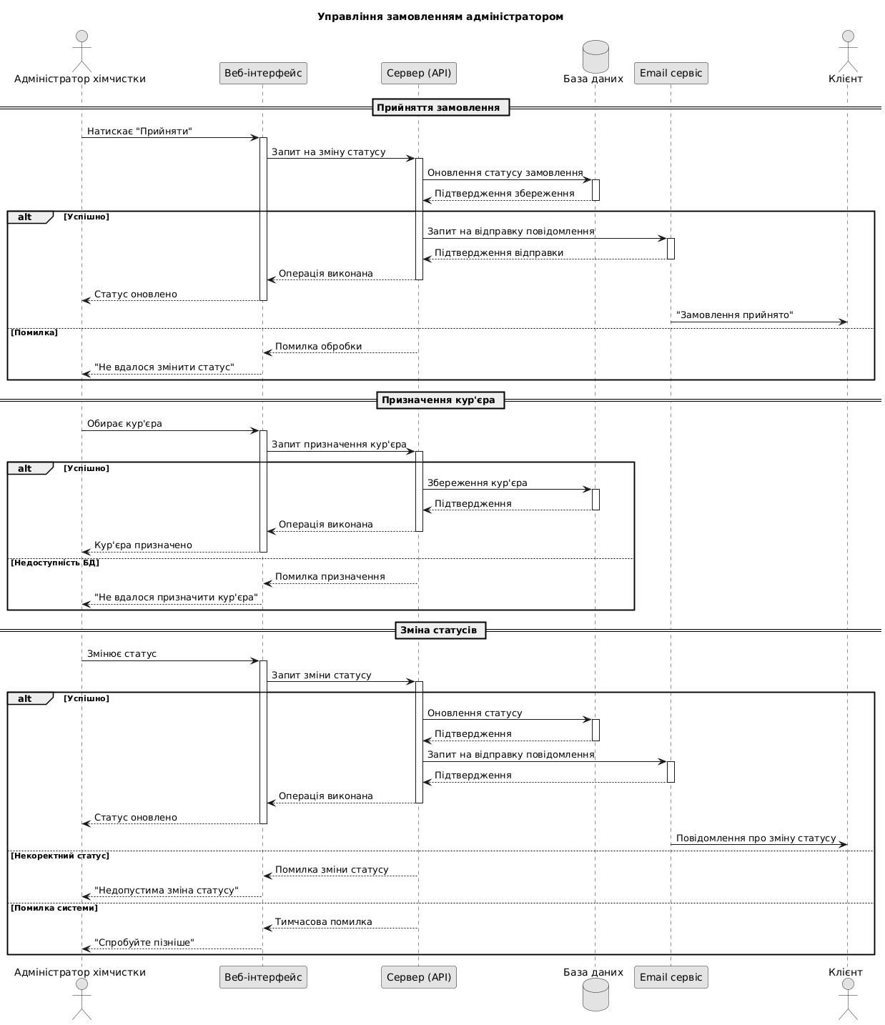
Рисунок 4.2 – Діаграма послідовності – управління замовленнями адміністратором

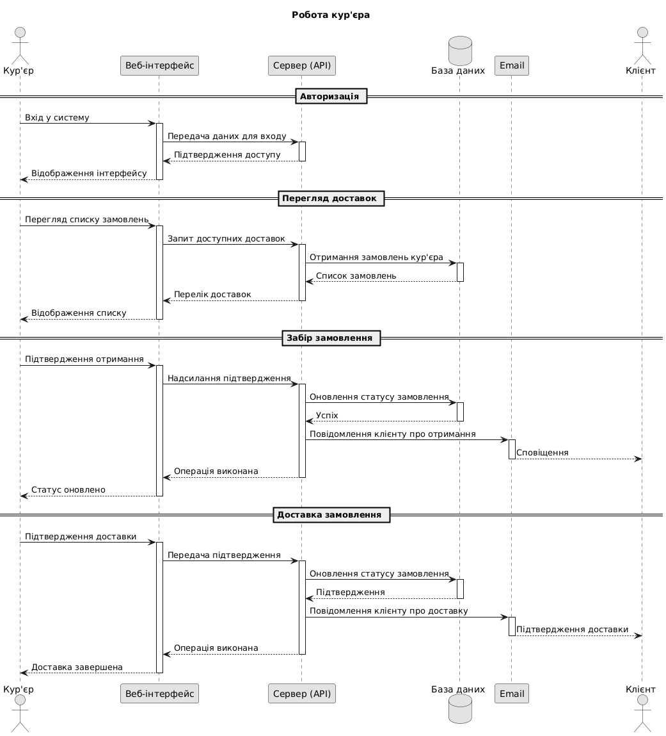
Рисунок 4.3 – Діаграма послідовності, що демонструє роботу кур’єра

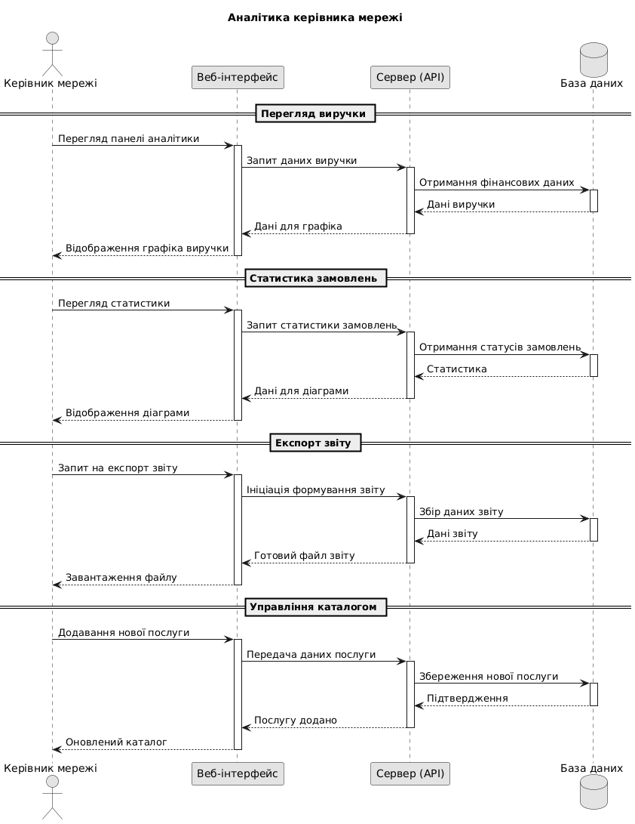
Рисунок 4.4 – Діаграма послідовності, що демонструє роботу керівника мережі хімчисток

4.3 Діаграма діяльності

Діаграма діяльності візуалізує процес використання та ілюструє потік повідомлень від однієї дії до іншої (див. рис. 4.5 – 4.7).

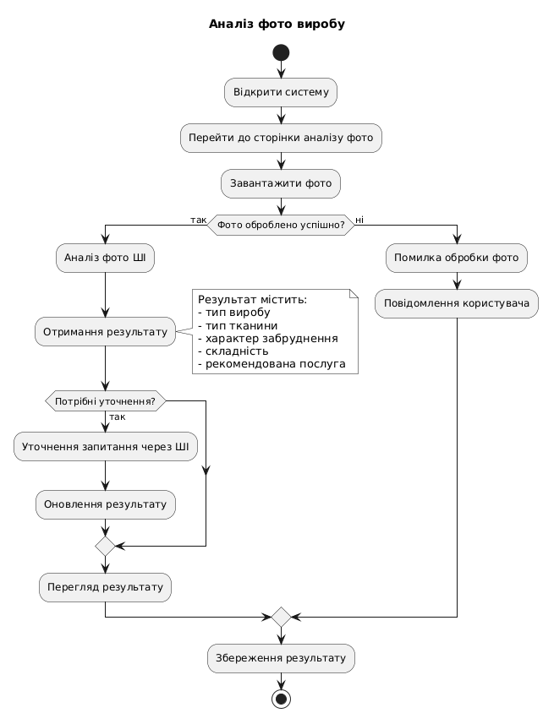
Рисунок 4.5 – Аналіз фото за допомогою ШІ

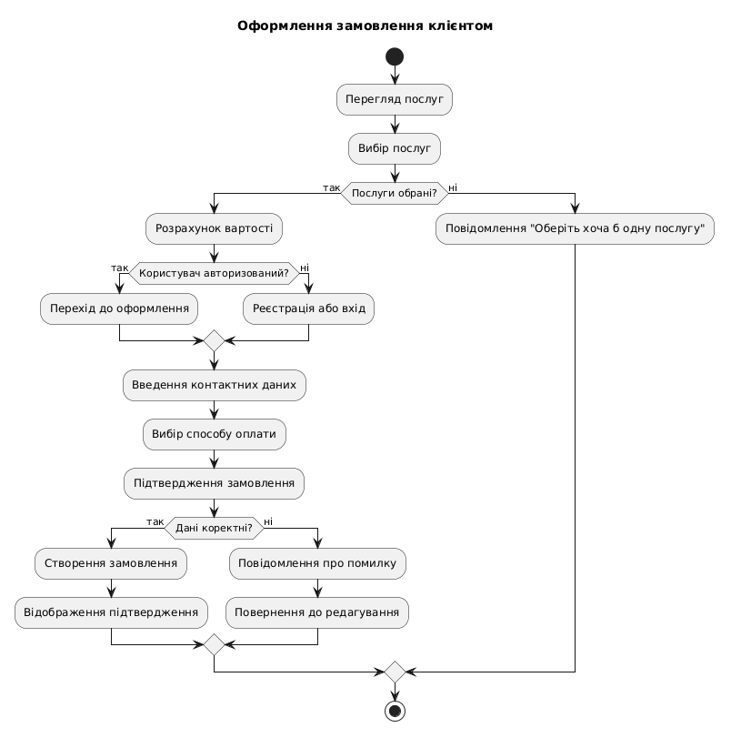
Рисунок 4.6 – Оформлення замовлення клієнтом

